文章编号：

以网络信息化为依托 强化物资管控促效益
提升项目精细化管理
涂刚 龚林红 吴翔 李玉蓉 李文建
（中建三局第一建设工程有限责任公司，湖北武汉，430040）
摘要：本课题主要针对公司项目跨区域管理、规模大、工期紧的要求，对项目物资管控、监督运用网络信息化及远程视频监控系统工具，实现管理创新，使项目物资管理得到有效管控和监督。
关键词：网络信息化 远程视频监控系统 物资管理 精细化 管理创新
中图分类号：[TU745.1] 文献标识码：B

Basing on the network information Strengthening material management and promote efficiency to improve project fine management
Tu gang Gong linghong Wu xiang Li yurong Li wenjian
(The first construction engineering limited company of China Construction Third Engineering Bureau，Hubei Wuhan 430040,China)
Abstract:This topic mainly aimed at the company project of cross regional management, large scale and the tight time schedule requirements, and by the use of network information and remote video monitoring system to control and supervise the project material , to realize the management innovation and make the project management control and supervision effectively .
Key words :network informationization ; remote video monitoring system ; material management ; refinement ; management innovation

- 引言
在市场竞争日益激烈的大环境下，建筑行业建造工期越来越短，投标造价越来越低，施工质量要求越来越高，为了强化集约管理，公司进行了区域化整合，虽然在承接工程的区域、规模以及数量上有了较大的提升，但公司管理层对项目履约、质量、物资管理的管控难度依然存在，并成为公司项目管理方面的重点和难点问题。针对上述问题，公司依托2011年承接的65.5万㎡硚口金三角项目及2009年承接的8.2万㎡华润置地中央公园项目，采用网络信息化、远程视频物资监控系统对工程履约、物资管理的监控和研究实例进行成果汇编，旨在提高公司项目履约、物资管理成本控制能力的管理水平。
- 背景
硚口金三角项目是武汉市政府“十二五”规划中的“汉江生态商务带”核心地段。位于武汉市硚口区，毗邻月湖桥和轻轨一号线，总建筑面积65.5万㎡，总用地面积约9.5万平米。以酒店式公寓、国际化品牌商业街等组成,集高端生态居住、国际化商务办公、顶尖购物中心于一体的大型城市综合体，拥有30万平米超高层豪宅区星汇云锦，68层超300米甲级写字楼财富中心，4.6万平米顶尖商业购物中心星汇维港，以及港式酒店式公寓四大高端业态，完善匹配现代都市全能居住体系，该项目建成将成为武汉市汉江新地标，如图1所示。

图1 硚口金三角项目
Fig.1 Qiaokou Golden Triangle Project
华润置地中央公园项目是香港上市的央企华润置地（武汉）发展有限公司投资兴建，包括C1、C3、C5号楼及一层脱体地下车库。层数为26—33层，建筑高度为85—103米，建筑面积82000平方米。
随着我国经济高速发展，工程建设项目规模越来越大，建筑企业管理层对项目物资管理要求在不断提高。物资是构成工程项目成本的主体，它占到工程总投资的６０～７０％，是工程项目质量和效益的源头，也是项目盈亏的关键。项目物资管理对保证施工项目的顺利进行、降低成本和提高经济效益，起着举足轻重的作用，并将直接影响到企业效益，如何做好项目物资过程控制，使项目物资管理处于受控状态。已经成为建筑企业管理关注和研究的核心问题。
因此，有效利用网络信息化、远程视频物资监控系统，对项目物资进行实时的管控和监督，在确保工程质量的前提下，把项目物资成本控制在最低的区域范围，以最经济的管理方式获得最大效益，达到企业可以持续发展为目的的管理，从而进一步为企业精细化管理、提高经济效益做出贡献。
- 管理特点与难点
3.1管理特点
工程采用网络信息化、远程视频物资监控的管理方式，实现对项目的物资管理标准化；强化物资过程监督，成本的控制。
3.2管理难点
- 工程规模较大，施工场地狭小。
硚口金三角项目总建筑面积65.5万㎡，施工场地狭小，A、B、C三个区同时开工，除建筑占地面积外，没有多余的施工场地，如何对施工现场物资存储区、加工区以及物资验收区进行合理的规划和管理，保证各施工阶段井然有序的进行，是该工程管理重点之一。
- 工程项目工期紧，各项物资进出场量大。
硚口金三角项目及华润置地中央公园项目位于汉江边，由于武汉每年5-9月为汛期，要求地下室土方回填必须在4月30日前完成。
- 该工程周边道路均属于24小时交通管制路段，大宗施工材料的进出场组织管理十分困难。
- 业主要求的品牌效应。华润置地中央公园项目由华润置地（武汉）发展有限公司投资兴建。该企业业主为香港上市的央企，对企业的品牌效应相当看重，所以在施工单位现场管理方面有严格要求。
- 远程视频物资监控系统为1080P高清晰视频录制，不间断进行监控，数据存储量大。
- 管理策划、创新特点
4.1管理策划
4.1.1建立网络信息化物资管理机制
- 组织机构设立：工程开工之初，成立以项目经理为物资管控组组长，项目书记为副组长、项目物资管理部成员为组员的工作小组，明确各级人员职责。
- 网络信息化物资管理制度建设：依托公司“综合管理信息系统”，对项目物资管理制度和办法进行深化调整，并增加远程视频物资管理办法。通过公司“综合管理信息系统”与远程视频物资管理系统的“无缝化”对接，使项目物资管理处于受控状态。
4.1.2专项物资管理策划
基于项目特殊地理位置、周边道路的管制情况、场地狭小及工期紧等因素，结合视频远程监控功能对现场物资管理制定专项物资管理策划。
4.2创新特点
4.2.1模式创新
利用远程视频监控与公司“综合管理信息系统”的标准化物资管理相互配合，对项目的物资进出场及验收过程通过网络进行实时的管控和监督。
4.2.2技术创新
“综合管理信息系统”由公司独立开发；远程视频物资监控系统是借鉴现有远程视频系统进行技术攻关及技术创新，使物资管理数据和视频监控数据可通过互联网络进行实时数据以及历史数据的查询。
- 管理措施与风险控制
5.1方案编制
针对工程的实际情况，我们以项目物资验收、现场物资管理为中心，对项目物资进场、验收、存储、加工区域进行科学平面布置，制定详细的视频监控方案，并且按照方案在现场布置视频监控系统，如图2所示。
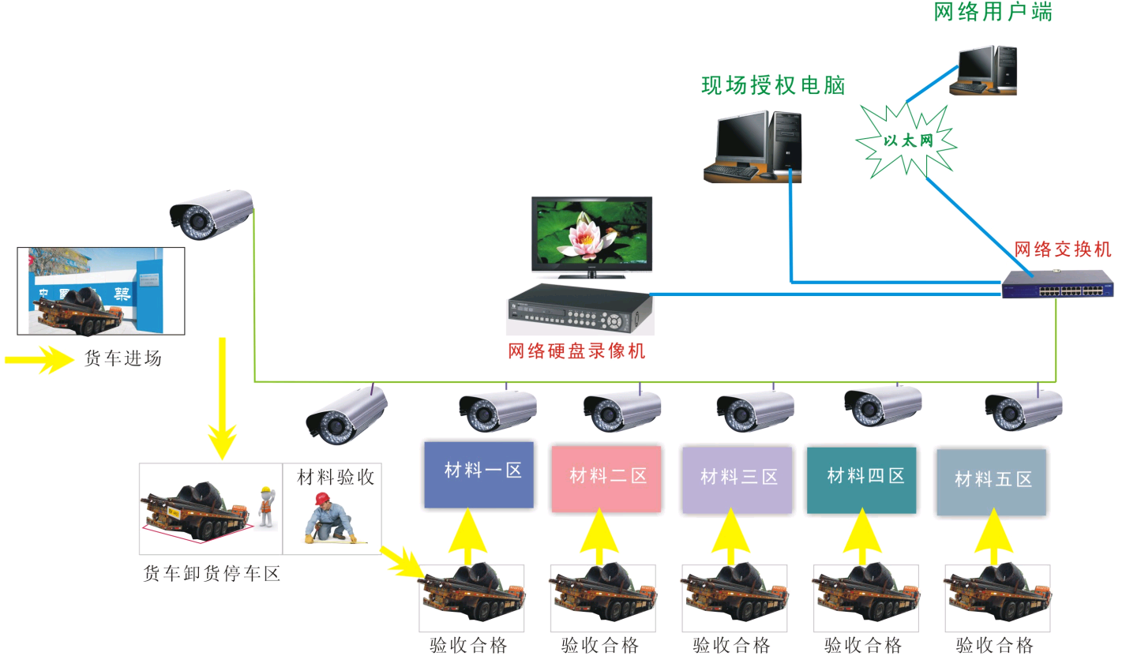
图2 视频监控系统
Fig.2 Video monitoring system
5.2物资验收区的确定
根据项目施工现场平面布置情况，在项目入口处设立物资进场验收专区，以黄色虚线显示。以确保项目物资车辆进场验收有固定专区，有利于进行视频物资验收监控。
5.3物资存储区、加工区的管理
施工现场各类材料通过验收后，统一堆放，设立材料分类标示牌；各类加工半成品，按规格、型号、品种堆放整齐，挂好标志牌
5.4过程实施控制
- 每月20日项目材料人员在公司“综合管理信息系统”中进行物资采购月计划的编制，如图3所示。
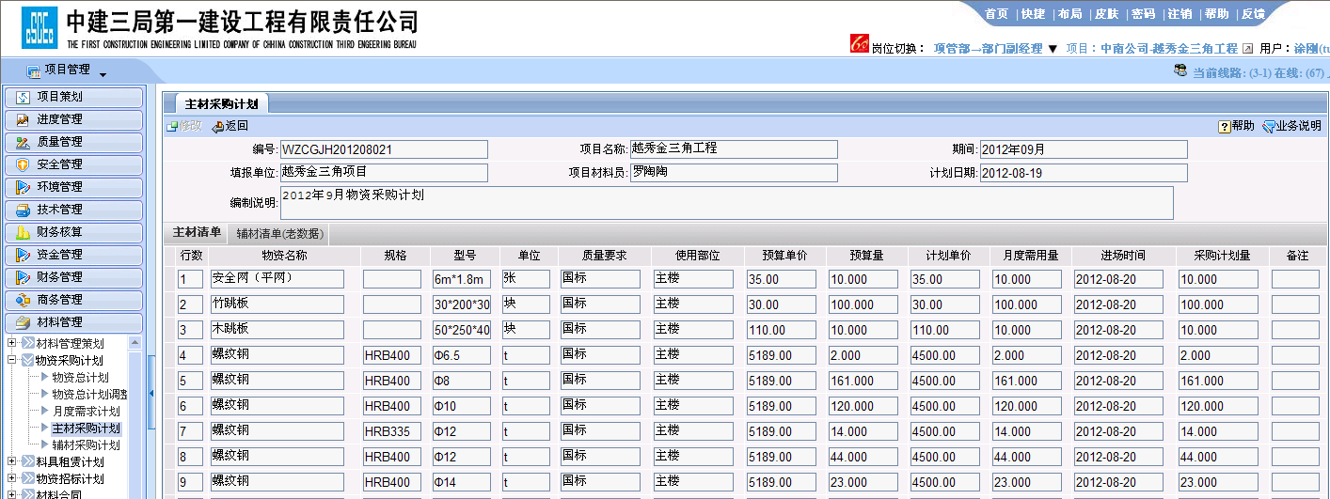
图3 物资采购月计划
Fig.3 Material procurement plan
- 根据物资采购月计划，物资供应商将所需的物资运输到项目现场。车辆进入项目物资验收区，按照公司物资验收制度，四方验收人员对物资进行数量、规格、品种、质量进行验收，并填报物资验收单，四方验收人员签字确认。此验收过程由远程视频物资监控系统全程监控；同时公司物资、纪检部门也可通过该系统对项目物资验收过程进行实时监督。
- 项目物资验收完成后，物资运输车辆将物资运输到指定区域按照类别进行分类并堆放整齐，此过程由远程视频物资监控系统全程监控。公司物资部门可通过该系统对项目物资存储区、加工区是否按照公司规范要求管理进行检查。
- 项目物资验收人员在验收完成后，及时在公司“信息管理信息系统”中进行物资验收各项数据的填报，如图4所示。
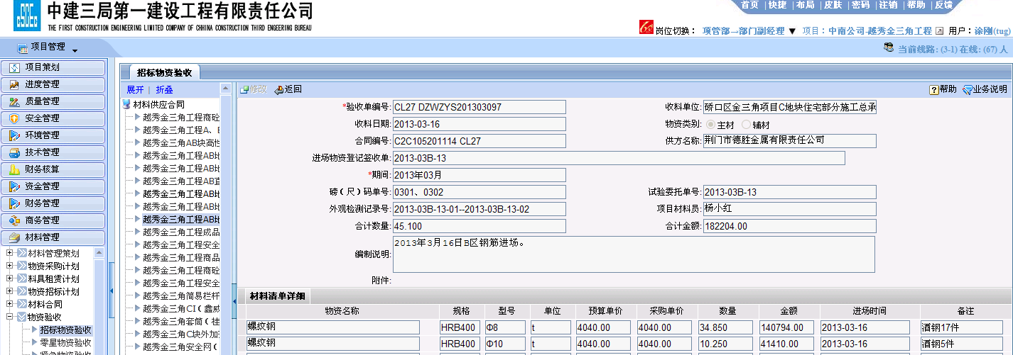
图4 物资验收
Fig.4 Materials acceptance
- 每月20日项目材料人员在公司“综合管理信息系统”中进行物资月度采购结算，如图5所示。
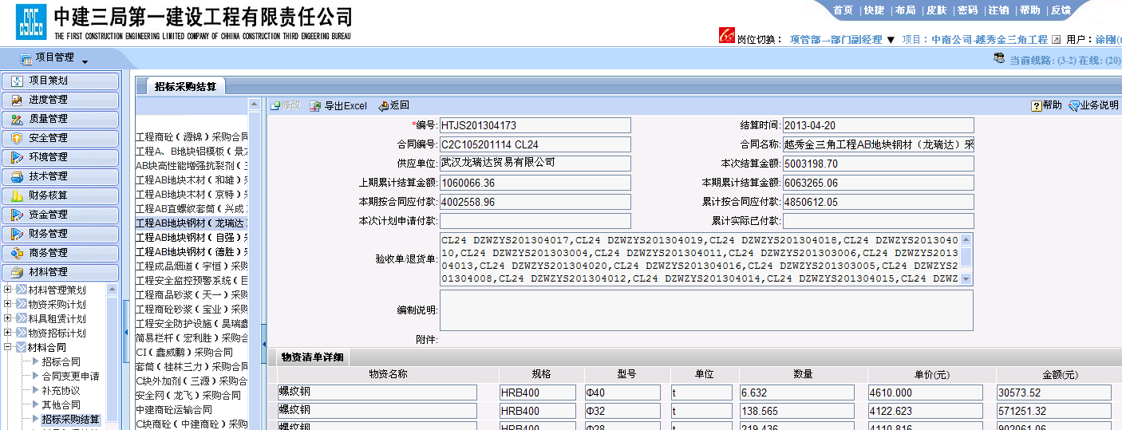
图5 物资月度采购结算
Fig.5 Monthly settlement of materials procurement
- 公司物资部、纪检部门、项目经理通过“综合管理信息系统”不定期抽查项目物资验收情况，并通过远程视频物资监控系统调取视频监控录像进行核实，做好过程控制，使项目物资管理处于受控状态。
5.5数据存储
远程视频物资监控系统为1080P高清晰视频录制，不间断进行监控，数据存储量大。为解决上述问题，采取了如下措施：
- 远程视频物资监控系统是借鉴现有远程视频系统进行增加磁盘阵列使现场物资进场、物资验收、物资存储加工视频数据可保存30天。
- 项目物资四方验收的收料时间由某年某月某日，精确到小时。例如：2013年3月6日15时。每月20日形成项目物资验收台账。
- 每月21日在远程视频物资监控系统中对视频数据进行拷贝，根据项目物资验收台账中的物资验收时间对物资验收视频数据进行剪辑，按照时间进行命名存储到备份硬盘中。
- 结语
在工程施工过程中，通过运用网络信息化工具，实现管理创新，项目物资管理得到有效管控和监督。上述措施使项目工程质量和效益得到了保障，项目物资验收过程更规范、物资堆放更整洁、物资加工区域更规范化、现场文明施工有了较大提高。
公司近几年承接项目个数增长较快，且规模越来越大，管理区域扩大，公司对项目物资管控、监督的及时性是一个突出问题。通过远程视频物资监控系统，公司物资部门、纪检部门可通过网络对项目物资进行实时的检查和监督，使项目物资管理处于受控状态，项目工程质量和效益得到了保障，同时减少公司部门人员项目检查次数，降低了公司管理运营成本。

参考文献
无参考文献

[作者简介] 涂刚，男，工程师，工学学士，中建三局第一建设工程有限责任公司中南公司信息部经理，湖北省武汉市东西湖区东吴大道特1号中建三局一公司中南公司技术信息部（430040），电话：027-83261552,手机号：13807178245,E-mail: 465452216 @qq.com。

